Занятие в младшей группе по теме «Мое тело».
Соколовский детский сад «Сказка»

На занятии дети знакомятся со своим телом, учатся называть части тела: голова, руки, ноги, живот, спина – и объяснять значение частей тела. Занятие способствует воспитанию интереса к своему телу.
Цель: Познакомить детей со своим телом. Учить называть части тела: голова, руки, ноги, живот, спина, и объяснить значение частей тела. Воспитывать интерес к своему телу.
Ход занятия
Ребята, посмотрите, кто сегодня пришёл к нам в гости – это кукла Даша. С ней случилась неприятность – она испачкалась, когда игралась в песочнице. И теперь совсем грустная, прямо как девочка чумазая.
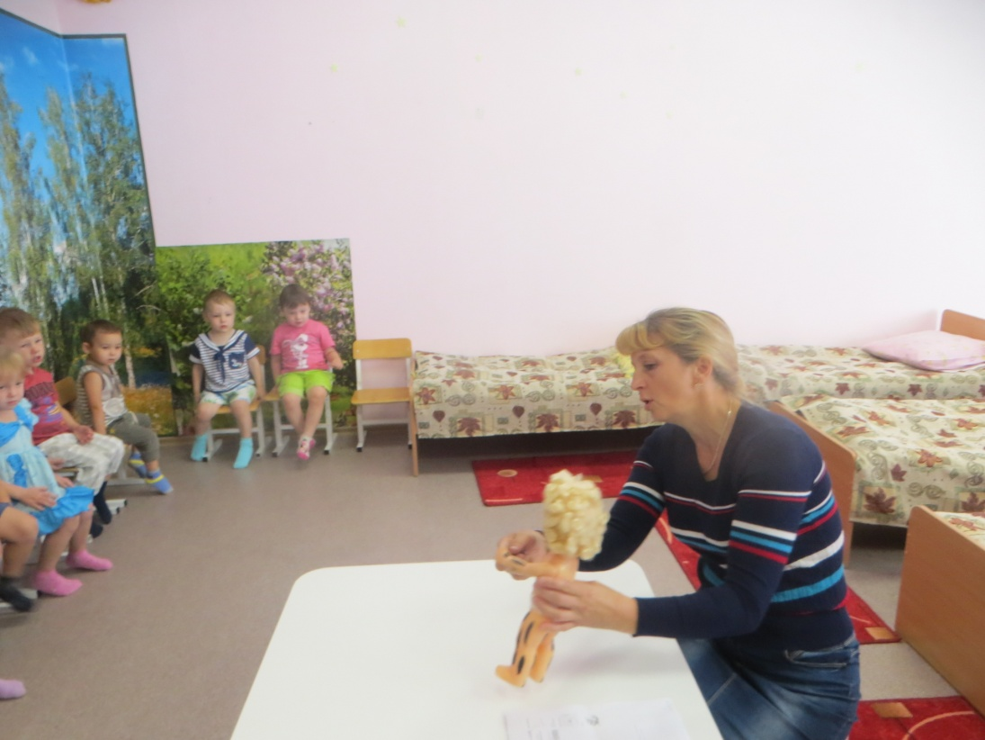
- Ах ты, девочка чумазая,
где ты руки так измазала?
Чёрные ладошки;
на локтях - дорожки.
- Я на солнышке лежала,
руки кверху держала.
ВОТ ОНИ И ЗАГОРЕЛИ.
- Ах ты, девочка чумазая,
где ты носик так измазала?
Кончик носа чёрный,
будто закопчённый.
- Я на солнышке лежала,
нос кверху держала.
ВОТ ОН И ЗАГОРЕЛ.
- Ах ты, девочка чумазая,
ноги в полосы измазала,
не девочка, а зебра,
ноги - как у негра.
- Я на солнышке лежала,
пятки кверху держала.
ВОТ ОНИ И ЗАГОРЕЛИ.
- Ой ли, так ли?
Так ли дело было?
Отмоем всё до капли.
Ну-ка, дайте мыло.
МЫ ЕЁ ОТОТРЁМ.
Как же нам ей помочь?
Что же сделать чтобы она стала чистой?
- Помыть!
- Что для этого нужно? Чем будем мыть?
- Вода, мыло, мочалка.
Подхожу с детьми к столу, на котором стоит тазик с водой, мыльница с мылом, чистое полотенце. Сначала надо намылить руки с мылом, а затем глаза, лицо, и т.д.
- Саша, помоги мне, подержи Дашу. А я ей вымою руки. Ребята, посмотрите, как я это буду делать.
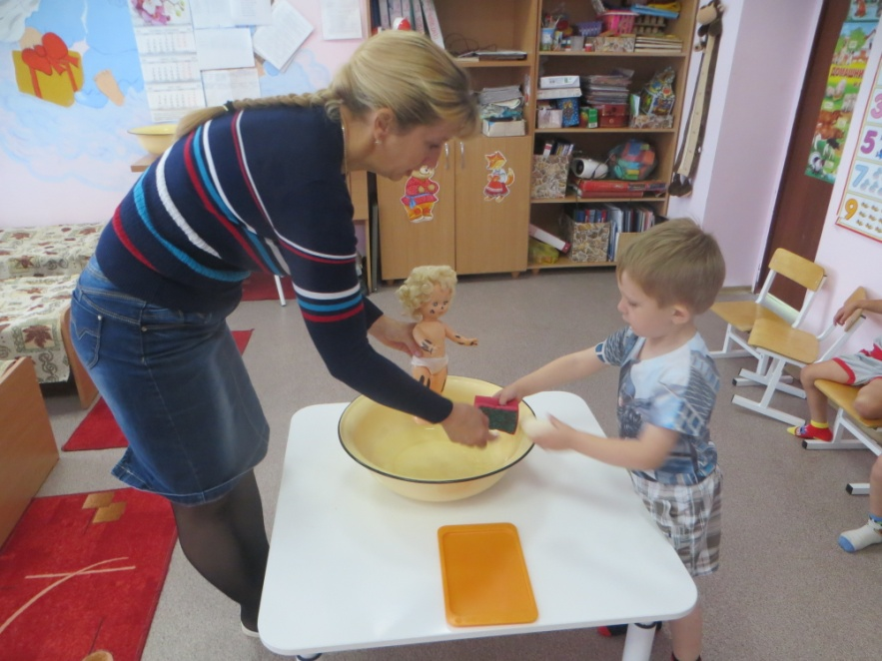
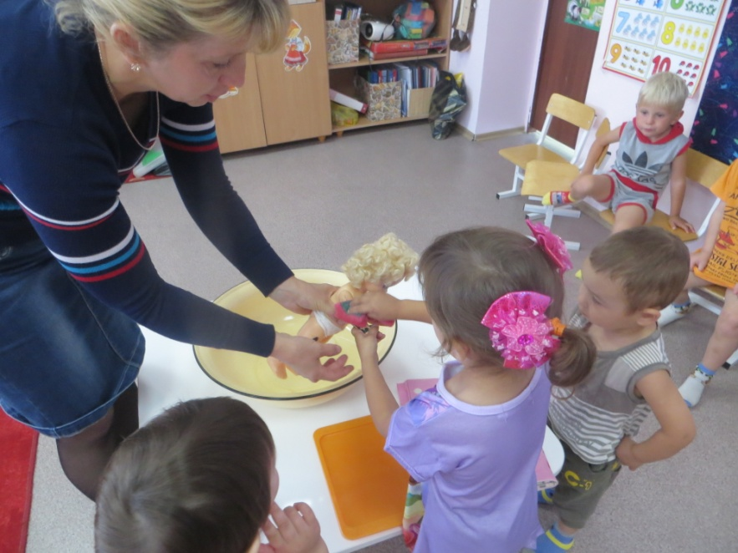
Сопровождаю свои действия объяснением.
- Намочу руки. Опускаю Дашины руки в таз с водой.
- Возьму мыло.
- Намылим Дашины руки, смываем пену...
Обязательно закрыть глаза, чтобы не попала мыльная пена.
- Глаза нужно мыть от края глаза к носу.
- А какую потешку мы с вами знаем про умывание?
Водичка, водичка
Умой моё личико
Чтобы глазки блестели,
Чтобы щёчки розовели,
Чтоб смеялся роток и кусался зубок!
- А теперь, Саша, помой Даше животик.
- А Вова помой Даше спинку.
- Катя, помой Даше ножки.
- Стряхнём воду с рук (для того, чтобы вода не разбрызгивалась по всему столу, сцепляем пальчики в «замочек» и стряхнём воду).
- Миша, вытирай полотенцем лицо.
- Катя, вытирай другим полотенцем тело куклы.
- Полюбуйтесь, какая Даша чистая!
- Вот теперь ты белая,
Ничуть не загорелая.
ЭТО БЫЛА ГРЯЗЬ.
Игра «Зеркало».
Мы все похожи друг на друга, посмотрите, у нас у всех есть ручки?
- Поднимите их вверх! Похлопайте ручками над головой!
- А где ваши ножки? Потопаем ими.
- А теперь покажите мне ваши плечи (вверх – вниз).
- Носики? (потереть).
- Ушки? (потереть мочки).
- Шея? (покрутить).
- Глазки? (поморгать).
Все люди между собой похожи, и дети и взрослые. Но все мы живём в разных домах и семьях. Наша с вами ладонь это тоже семья из пяти дружных пальчиков. И все они похожи друг на друга. Давайте с ними поиграем в игру «Моя семья».
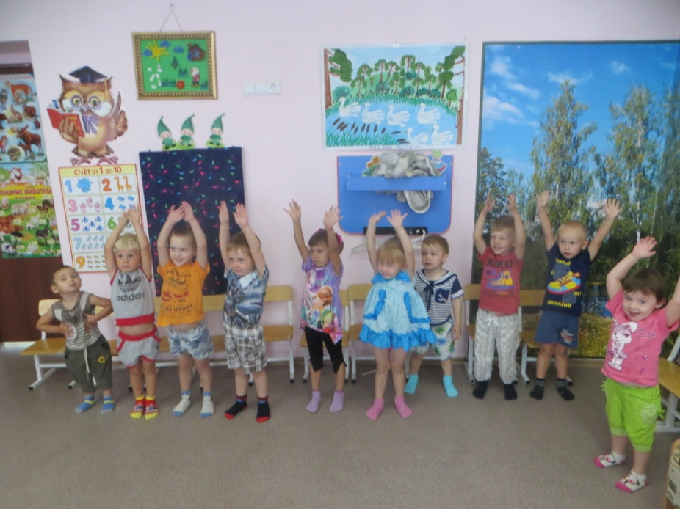
Пальчиковая игра:
Этот пальчик – дедушка,
Этот пальчик – бабушка,
Этот пальчик – папочка,
Этот пальчик – мамочка,
Этот пальчик это я –
Вот и вся моя семья!
Ребята, что же такое наше тело? Перечислите из каких частей оно состоит?
Для чего нам нужно наше тело? Наши руки, ноги…?Показ картинок – люди в парке, все заняты делом, выполняют разные движения.
В конце занятия воспитатель предлагает детям для игры кукол, кукольную одежду, игрушечный шкаф и помогает им организовать сюжетную игру.

